ОТДЕЛ ОБРАЗОВАНИЯ, СПОРТА И ТУРИЗМА АДМИНИСТРАЦИИ
ЖЕЛЕЗНОДОРОЖНОГО РАЙОНА
г. ГОМЕЛЯ

ГОСУДАРСТВЕННОЕ УЧРЕЖДЕНИЕ ОБРАЗОВАНИЯ
“СРЕДНЯЯ ШКОЛА №9 г. ГОМЕЛЯ”

ПЛАН-КОНСПЕКТ
урока русского языка
во 2 классе
по теме: «Однокоренные (родственные) слова. Корень слова»

Разработала:
учитель начальных классов,
Ι квалификационной категории
Курьянович Ирина Сергеевна

Гомель
2020г.

Русский язык
Слово
Урок №61. Однокоренные (родственные) слова. Корень слова.
Тип урока: комбинированный.
Вид урока: изучение нового материала.
Цели урока:
учащиеся должны:
- знать понятия «однокоренные (родственные) слова», «корень слова»; алгоритм выделения корня в словах;
- уметь выделять корень в однокоренных словах; находить в тексте однокоренные слова, отличать их от слов с омонимичными корнями; оценивать конечные и промежуточные результаты своих действий, чтобы субъективная оценка соответствовала объективной.
Задачи: формировать умения выделять корень в словах, находить в тексте однокоренные слова, отличать их от слов с омонимичными корнями; толковать значение слов через однокоренные слова; образовывать однокоренные слова-предметы, слова-признаки предметов; способствовать обогащению словаря учащихся; развивать внимание и интерес к происхождению слов.

Учебно-методическое обеспечение: учебник (часть 2), рабочая тетрадь, тетрадь «Минутка чистописания», карточка игра-тест, карточки для индивидуальной работы, словарное слово, снежинки для работы в парах, снежки трех цветов для рефлексии, мультимедийная презентация, музыкальное сопровождение физкультминутки – песня «Солнышко лучистое».

Ход урока
- Организационный этап
-Прозвенел уже звонок,
Сядьте тихо и неслышно,
И скорей начнем урок.
Будем мы писать, трудиться,
Ведь заданья нелегки.
Нам, друзья, нельзя лениться.
– Проверим готовность к уроку.

- Этап проверки домашнего задания
- Ребята, посмотрите на свои парты…. Как вы думаете, кто побывал у нас в гостях? (Ответы детей)
- Правильно. На переменке к нам в гости залетала Зимушка-зима и оставила для вас много интересных сюрпризов.
- И вот первый сюрприз вы уже нашли. Зимушка-зима приготовила снежинки-задания.
-Но прежде, чем приступить к их выполнению, давайте отгадаем загадку.
(Слайд 2) Я у дуба, я у зуба,
Я у слов и у цветов.
Я упрятан в темноту,
Я не вверх, а вниз расту.
-Что это? (Корень слова)
-Давайте вспомним правило. Что такое корень слова и как его найти в слове.
(Слайд 3)
- Корень – главная, значимая часть слова.
Родственные связи дарят корню власть.
Выясни умело линию родства –
Однокоренные подбери слова. В.А. Синицын

Выполнение снежинок-заданий.
-Соедините стрелками однокоренные слова обоих столбиков. Выделите корень в каждом слове.
снег бегун П
листик спорт
спортивный снеговик
бегать лист
- А теперь выполните взаимопроверку. (Слайд 4)
- Этап актуализации знаний и умений учащихся
- Минутка чистописания
Учащиеся прописывают сочетания букв жи-ши
Стр.23 тетрадь «Минутка чистописания 2 класс»
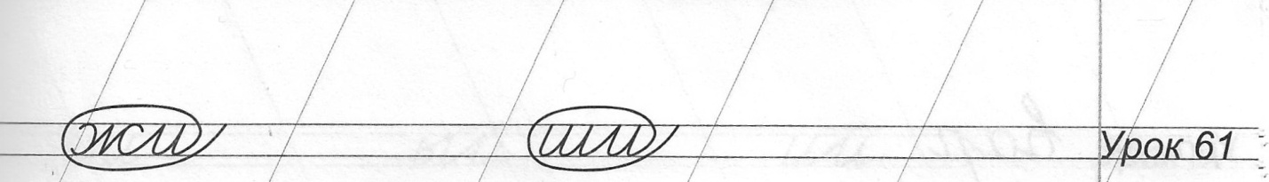
- Орфографическая разминка
Стр.23 тетрадь «Минутка чистописания 2 класс»
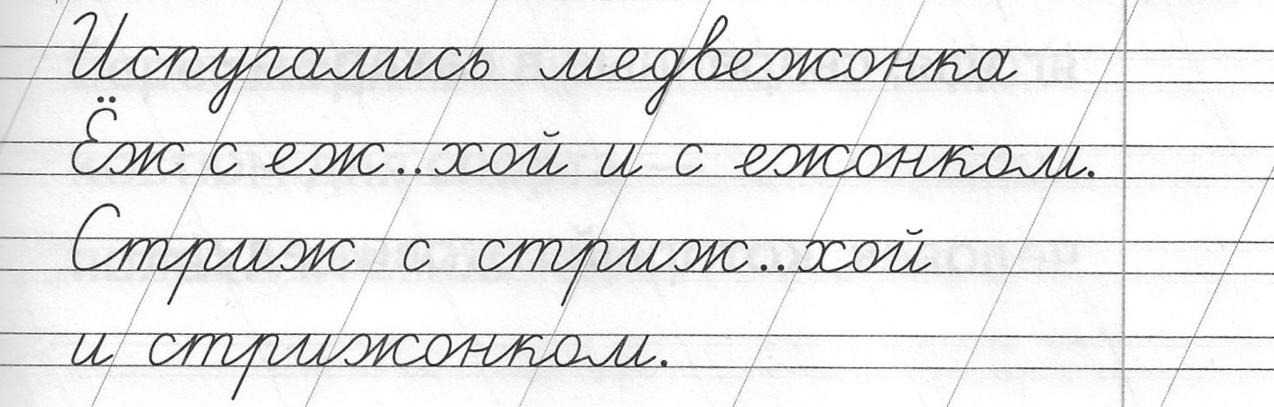
- Вставьте пропущенные буквы в словах и объясните почему.
- Назовите однокоренные слова в этом тексте.
- Выделите корень в однокоренных словах. (- еж-, -стриж-)

- Этап изучения новой темы
- Формулировка учащимися темы урока
- Так кто из вас уже догадался, какая тема нашего сегодняшнего урока?
(Тема урока открывается на доске: «Однокоренные (родственные) слова. Корень слова»)
- Чему мы сегодня будем учиться? Что должны знать в конце урока? (Ответы учащихся)
На доске появляются цели урока:
уметь …,
знать …

- Да, сегодня мы продолжаем изучение этой темы. На уроке вы покажете свои знания, умения работать в парах, самостоятельно. Узнаете что-то новое по данной теме. Помните, важно не только самому выполнять задание, но еще и товарищам помочь. Ведь важен не только личный результат, но и результат всего класса.

- Работа с учебником
Стр. 62, упражнение 97- устно.
- Найдите ошибки, которые допустила маленькая Маша. Объясните значение выделенных слов.
- Подумайте, являются ли эти слова однокоренными? Почему?
(Нет, не являются. Корень в словах одинаковый, но значения слов разные.)
- Правильно, встречаются такие корни в словах, которые совпадают по звучанию и написанию, но имеют разное лексическое значение. Тогда такие слова не являются однокоренными (родственными).

Физкультминутка
(Слайд 5)

- Поработали, ребятки!
А теперь – все на зарядку!
Выполняются движения под песню «Солнышко лучистое»
-А теперь мы сядем дружно,
Нам еще работать нужно!

Стр. 61, упражнение 99:
П.1- устно, с комментированием, составление полных ответов.
П.2- в парах, запись полных ответов.

- Работа со словарным словом
(Слайд 6)
- Посмотрите, как пишется слово – УЧИТЕЛЬ.
-Поставьте ударение, назовите гласную, написание которой мы должны запомнить.
- Подумайте, а какое слово спряталось в слове учитель? (Ель)
На доске появляется изображение ели.
- Правильно. Подберите, пожалуйста, однокоренные слова к слову ЕЛЬ. (Еловый, ельник, елка, елочка, ельничек, елочный)
- А теперь запишите словарное слово УЧИТЕЛЬ в тетрадях.
-Составьте устно предложение с этим словом. (Ответы учащихся)

- Этап закрепления изученного материала
- Работа в тетради
- Стр.78, задание 154 - выполняют в парах
(Проверка с доской)
- Стр.78, задание 155 - запись однокоренных слов на доске с комментированием и выделением корня.
(Ледяной, ледок, ледышка, гололёд)

- Этап обобщения и систематизации изученного материала.
- Работа в парах
- Зимушка-зима оставила для вас ещё одно задание. Она просит помощи - засыпать, укрыть снегом вот эту прекрасную ель… Но, для этого вы должны поработать в парах. Напишите на снежинках однокоренные слова с корнем –лес – .
(Учащиеся записывают на снежинках такие слова: лесник, лесок. лесовик, перелесок, лесничество, лесовоз, лесопилка, лесоруб, лесополоса, лесной, лесочек, лесозавод, лесничий.)
Учащиеся прикрепляют снежинки со словами на ель.
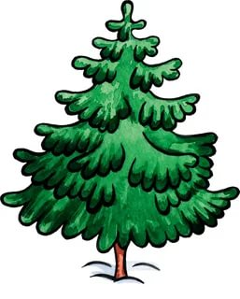
- лес –

- Молодцы! Вы справились и с этим заданием.

- Этап контроля знаний и умений
- Игра - тест «Найди лишнее слово», зачеркни его.

- Вода, водичка, проводка, водяной, водный. П
- Горький, горьковатый, горка, горечь.
- Пес, песочный, песок.
Проверка и самооценка.
(Слайд 7)

- Этап информации о домашнем задании
Учебник: стр. 63, упражнение 102.
- Допишите подходящие по смыслу родственные слова, выделите в них корень.

- Творческое задание на карточках, по вариантам:
1 вариант – придумать однокоренные слова к слову снег,
2 вариант – придумать однокоренные слова к слову снежинка.
- Скажите, а какой корень в этих словах? Выделите его.
(Творческое задание дается учащимся с целью подготовки к работе над новой темой на следующем уроке №62, где учащиеся будут знакомиться с явлением чередования согласных в корнях некоторых родственных слов).

- Этап подведения итогов урока
- Какое задание на уроке было самым интересным?
- Какое задание на уроке было самым трудным?
- Что нового для себя вы узнали сегодня на уроке?
- Чему научились?

- Рефлексия.
- Ребята, Зимушка-зима наблюдала за вами целый урок. Она очень довольна вашей работой на уроке, вашими успехами!
- И сейчас, я предлагаю вам подарить ей свои снежки.
-Белые снежки подарят Зимушке-зиме те ребята, у которых на уроке все получалось, голубые – те ребята, которым было что-то непонятно, а синие – те, кто ничего не понял.
(Слайд 8)

- Урок наш окончен
И выполнен план.
Спасибо, ребята,
Огромное вам,
За то, что упорно,
Усердно трудились!
И знания ваши
Нам всем пригодились!

Приложение к уроку

Мультимедийная презентация
Слайд1
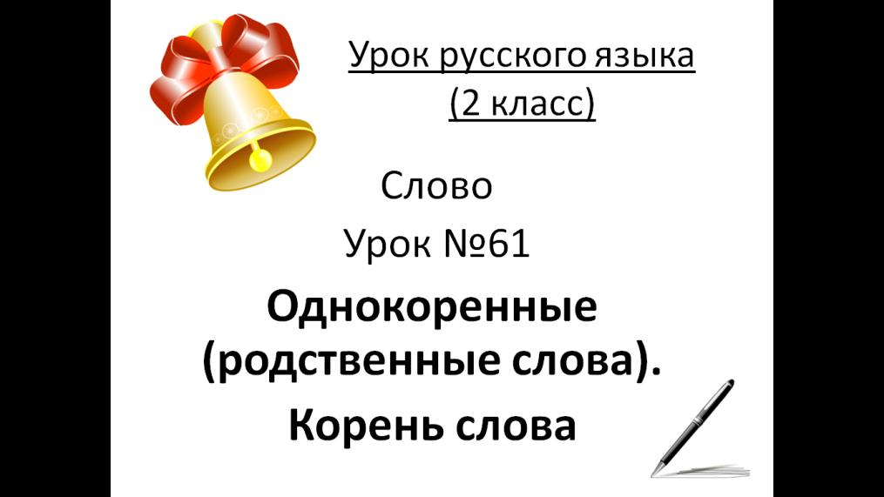

Слайд 2
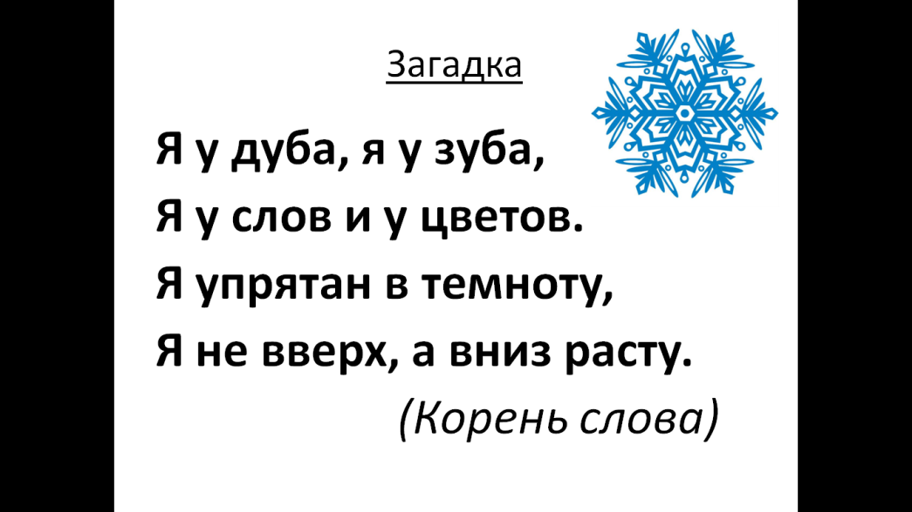

Слайд3
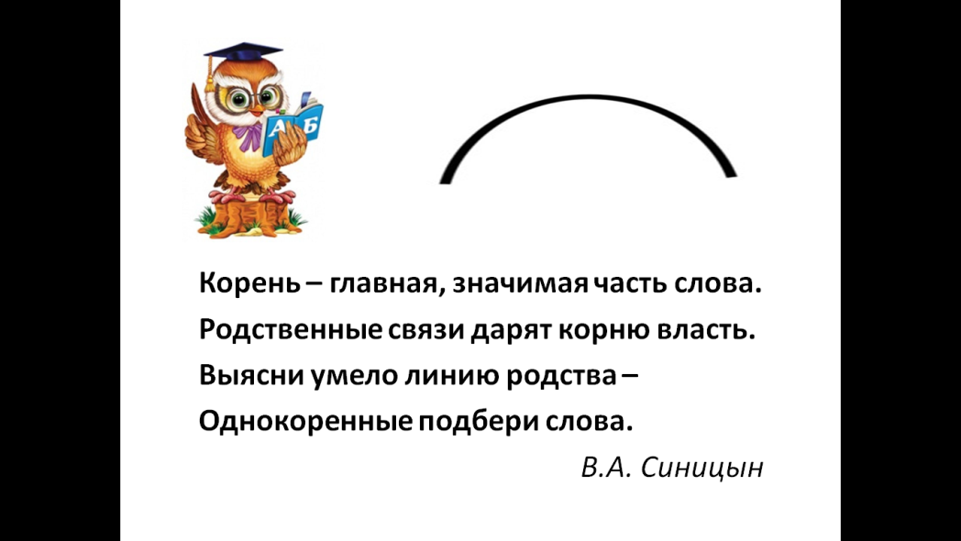
Слайд 4
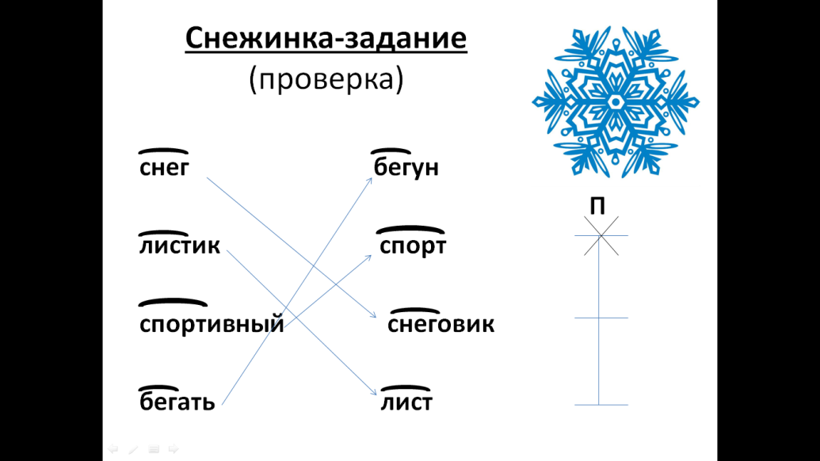

Слайд 5
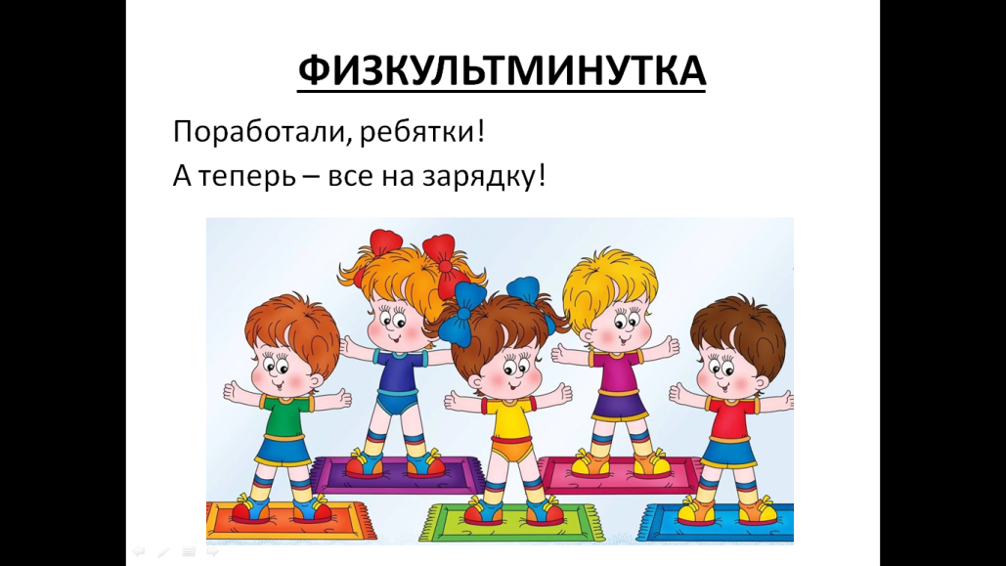

Слайд 6
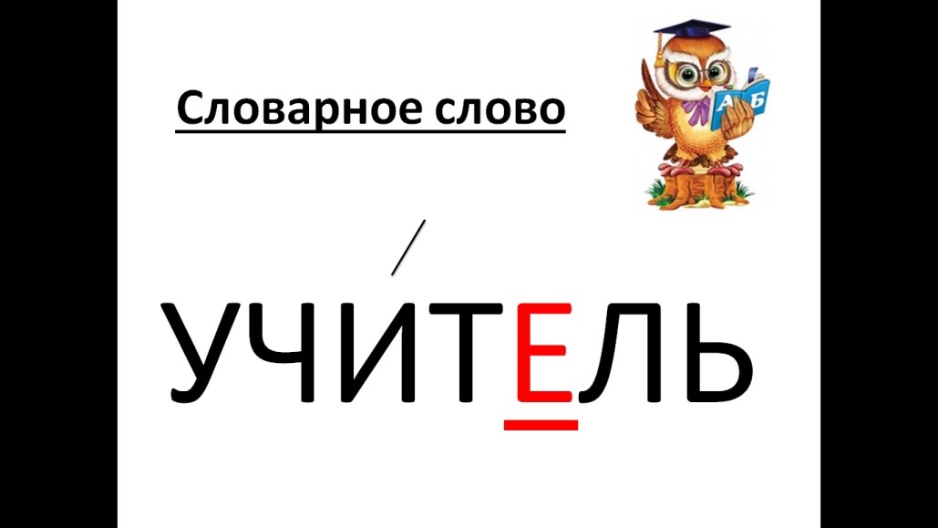

Слайд 7
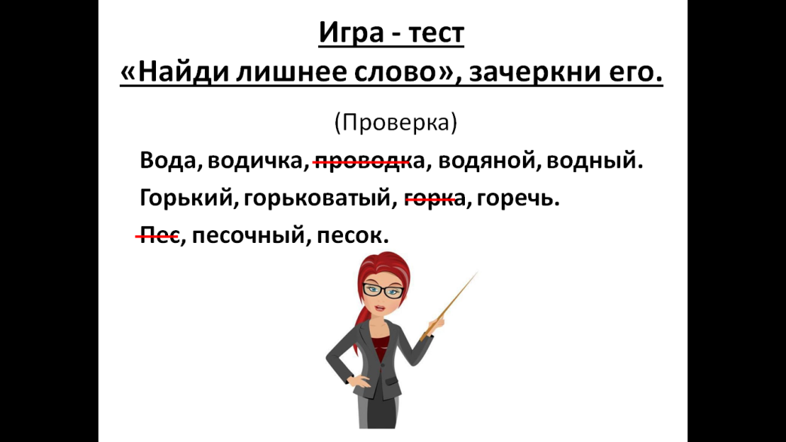

Слайд 8
